驿道APP

“有法度 也有温度”

扫一扫，下载驿道APP

（或手机应用市场搜索“驿道"下载）

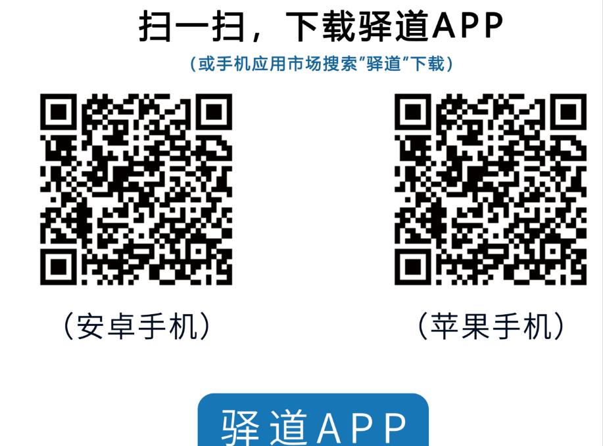

语音亲情电话 可视亲情电话

家属资料报审 云家书(亲信寄语)



驿道APP注册流程

第1步打开驿道APP,进入登录页面点击“立即注册”

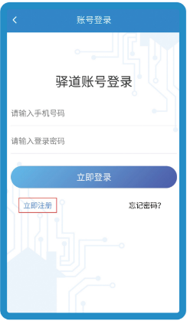

第2步输入手机号，验证码设置密码，点击注册

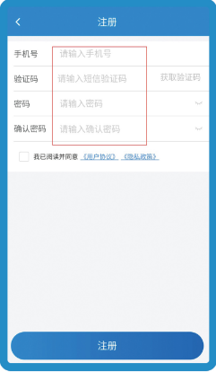

第3步输入手机号，登录密码,点击立即登录

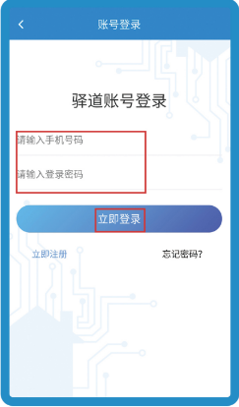

第4步点击“我的信息”点击“账号安全”点击“实名认证”  
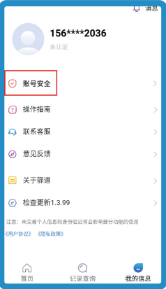

第5步点击拍照。拍摄清晰人脸

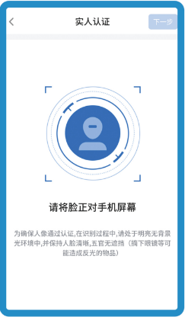

第6步填写姓名、身份证号，点击“提交”

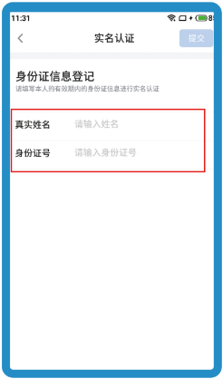

开通视频通话流程

第1步首页点击“监狱服务”

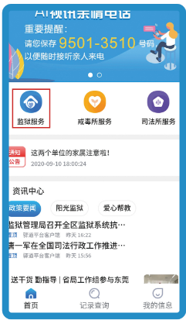

第2步点击“亲情电话”

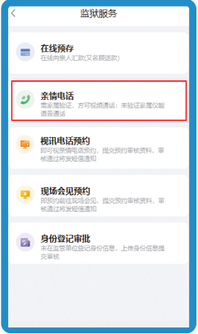

第3步点击“添加”

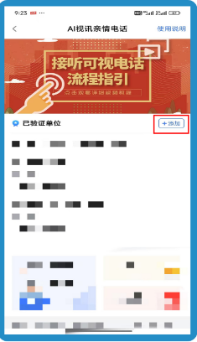

第4步选择亲人所在的监管单位填写手机号及验证码  
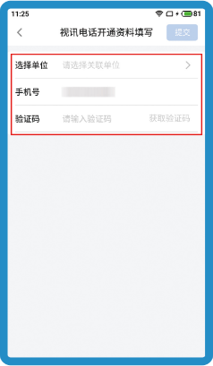

第5步如家属信息未备案，请按提示提交家属关系证明、电话号码消费发票或开户清单、身份证等材料。

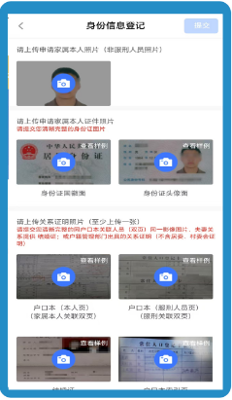

第6步验证成功后等待亲属来电，打开驿道APP即可接听AI视讯亲情电话

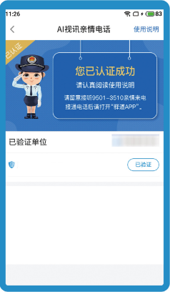

视讯接听流程

第1步接听“95013510”来电



第2步保持通话状态下打开驿道APP首页，等待视讯来电

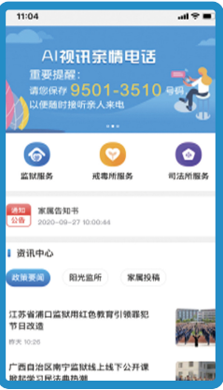

第3步保持通话状态下，打开驿道APP,等待驿道APP视讯电话来电并接听



家属写信流程

第1步在驿道首页点击亲信寄语（云家书）“立即前往”

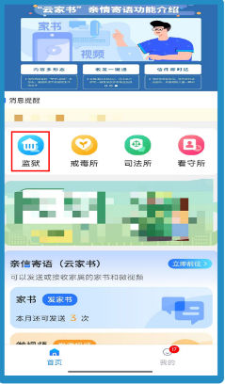

第2步点击“发家书”



第3步点击“立即发家书”

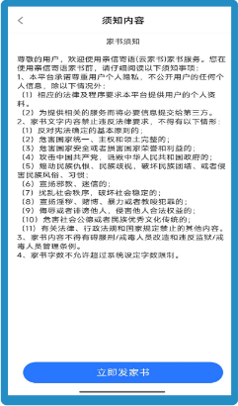

第4步点击“写信”

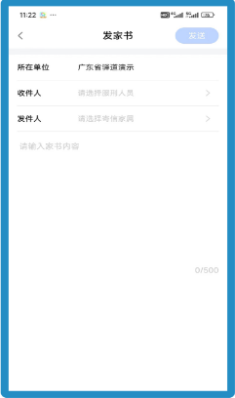

第5步选择收件人输入信件内容发送即可

